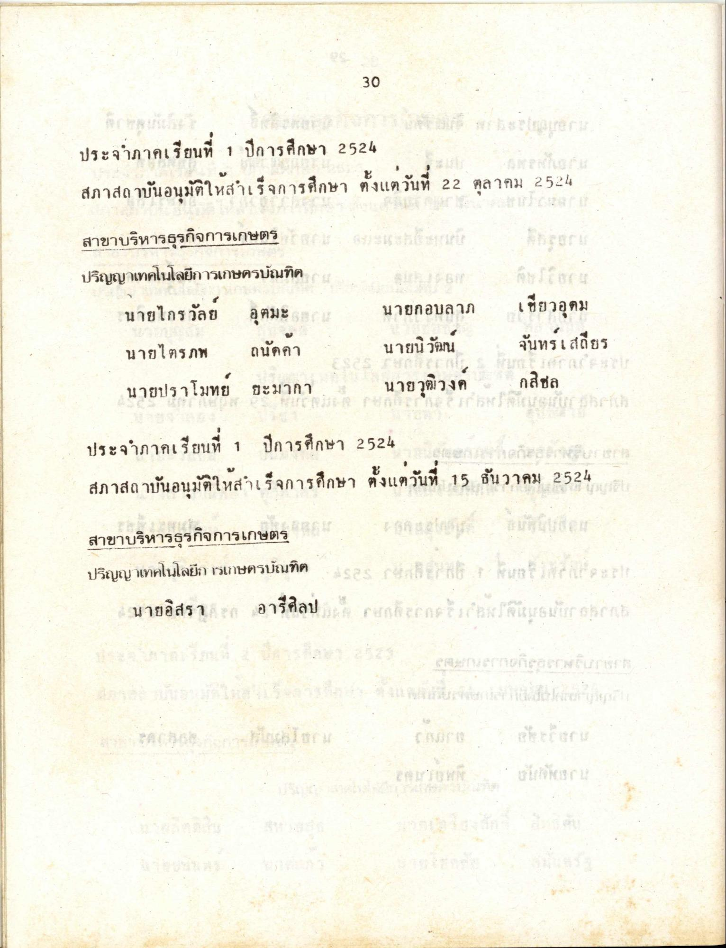
30
ประจําภาคเรียนที่ 1 ปีการศึกษา 2524 สภาสถาบันอนุมัติให้สําเร็จการศึกษา ตั้งแต่วัน
22 ตุลาคม 2524
งยาแดง
สาขาบริหารธุรกิจการเกษตร ปริญญาเทคโนโลยีการเกษตรบัณฑิต ม
นายไกรวัลย์ อุตมะ 2012 นายไตรภพ ถนัดคา นายปราโมทย์ ยะมากา
นายกอบลาภ
เขียวอุดม จันทรเสถียร
4
นายนิวัฒน นายวุฒิวงค์
กสิชล
ประจําภาคเรียนที่ 1 ปีการศึกษา 2524 สภาสถาบันอนุมัติให้สําเร็จการศึกษา ตั้งแต่วันที่ 15 ธันวาคม 2524 ราย สาขาบริหารธุรกิจการเกษตร
มักมียออก ปริญญาเทคโนโลยีการเกษตรบัณฑิต สาขา
นายอิสรา ก อารีศิลปะ กล้รถกดนเกิดสามีในสมัยกฤต (A
(3) 145 รถออกมสยอง

